SitaPipe Rohrsystem Edelstahl Zubehör
Sita Bauelemente

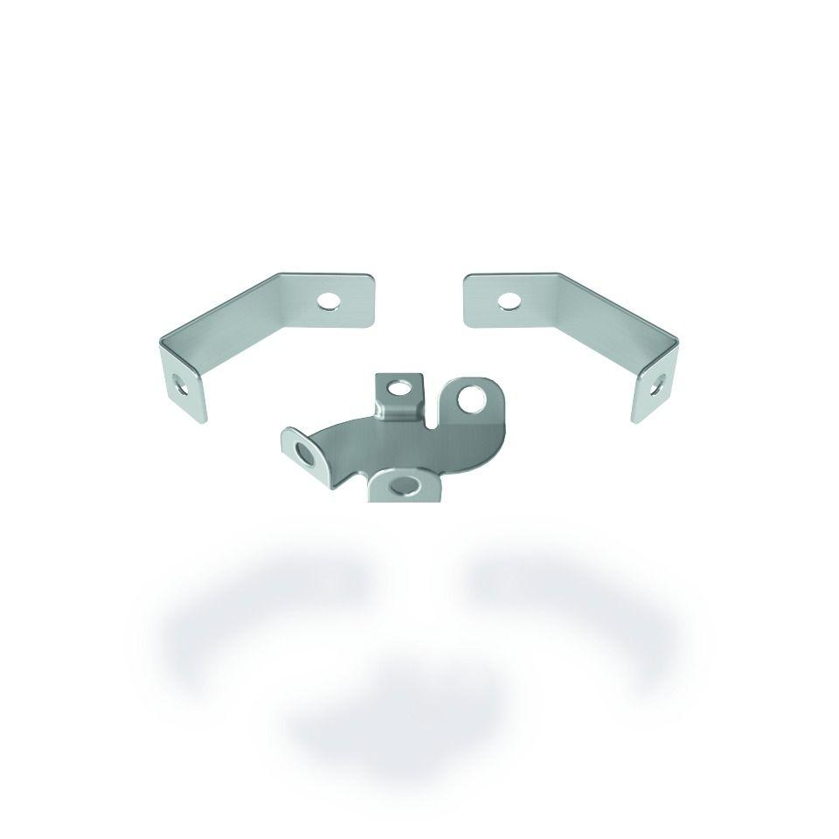Eigenschaften
Produkt
Montage- und Befestigungszubehör, Schelle, Winkel
Werkstoff
Edelstahl
Brandverhalten
A1
Gewicht (kg)
0,37
Nennweite DN
40,00 - 80,00

